Дополнительное задание по теме:
«Словообразование. Однокоренные слова»

1. «Найди пару»:
Соедините линиями однокоренные слова. Объясните, почему слова во втором столбике получили такие названия.
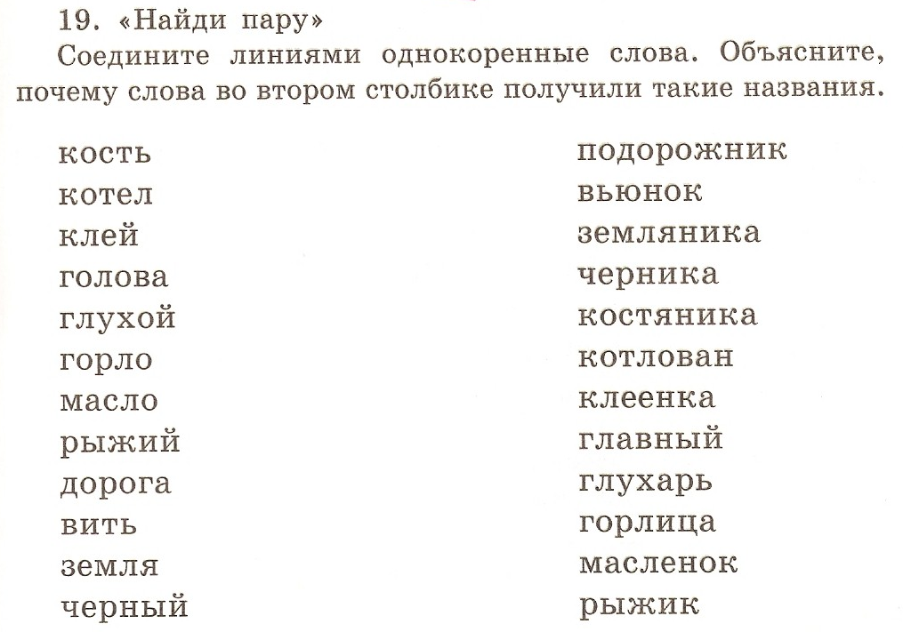
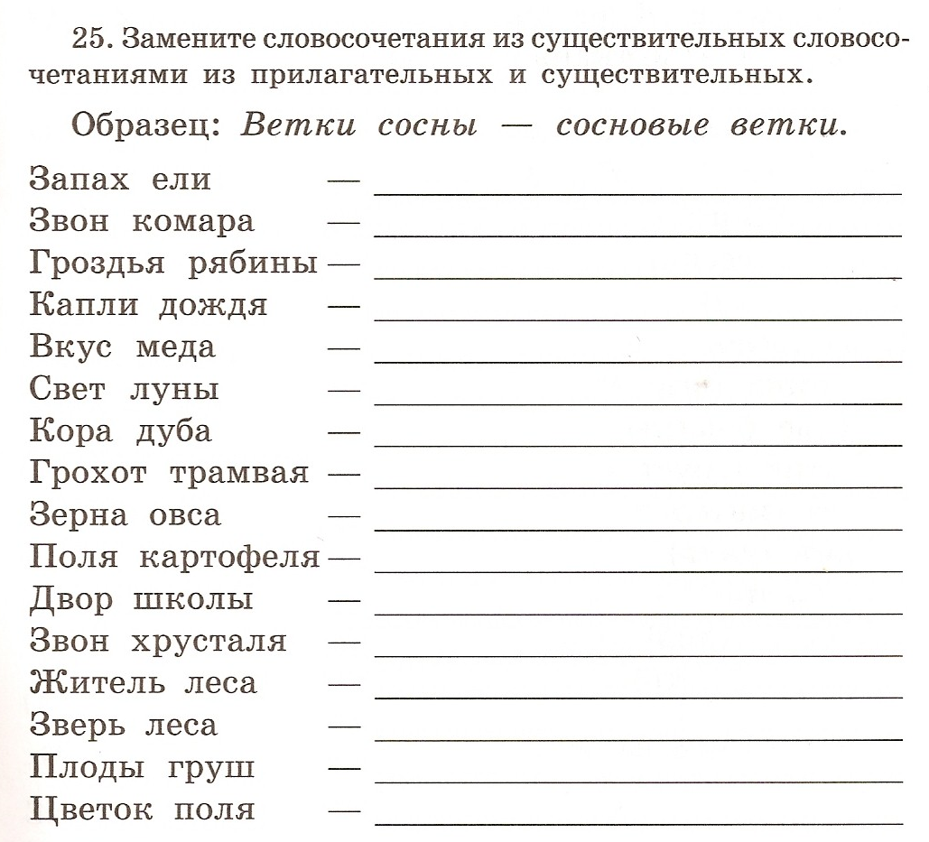

Тест: «Однокоренные слова»

Выберите правильный ответ:
1. Найдите слово, не являющееся родственным слову «сад»:
а) садовод, б) саженец, в) досада, г) насаждение.
2. Найдите слово родственное слову «плакать»:
а) выплата, б) переплата, в) уплачу, г) поплачу.
3. Найдите пару слов с общим корнем:
а) нервный - неровный, б) мучение - мучной,
в) мощеный - мостовая, г) пища - пищать.
4. Найдите пару слов с общим корнем:
а) половодье - водопой, б) завод - заводь,
в) паводок - поводок, г) наводчик - наводнение.
5. Найдите «лишнее» слово:
а) сиделка, б) сделка, в) самоделка, г) отделка.
6. Слово «гореть» родственно слову:
а) горбушка, б) горюет, в) пригорок, г) разгорелось.
7. Слово «стол» родственно слову:
а) постель, б) спать, в) сонный, г) выспался.
8. Слово «окно» родственно слову:
а) окопался, б) окошечко, в) покосы, г) оказался.
9. Значение «железнодорожный служащий» имеет слово:
а) вожатый, б) проводник, в) водопроводчик, г) ведущий.

